- tạo CSDL quản lý sinh viên, gồm các đối tượng: sinh viên, khoa, môn học, kết quả.

- xây dựng CRUD quản lý tương ứng với CSDL trên:
+ sử dụng html & form helper
+ sử dụng repository.
+ hiển thị flash message thông báo CRUD
+ cập nhật 1 lần nhiều điểm và môn học cho sinh viên.
PHần thêm nhiều điểm này là:
- thêm 1 form select để chọn các môn. (1)
- thêm 1 ô input bên cạnh để nhập điểm (2)
- Nhập hết các môn chưa có điểm rồi thì ẩn nút thêm, nếu xóa 1 môn đã nhập thì hiện nút thêm.
- Khi submit thì validate đã nhập chưa - nhập đúng chưa, nếu lỗi thì hiện thị nguyên các môn đã thêm và messages lỗi.
- Tạo nút để mỗi lần bấm tạo ra một select option mà chỉ chọn được các phần tử chưa được chọn.
- Nếu thay đổi giá trị selected của một select option bất kì thì cập nhật các giá trị chọn được các của các select option còn lại.
- Xóa 1 select bất kỳ, nếu nó đang được selected thì có thể chọn được giá trị này ở các selects còn lại.
- khi danh sách được 10 selects thì không hiển thị nút tạo mới nữa.
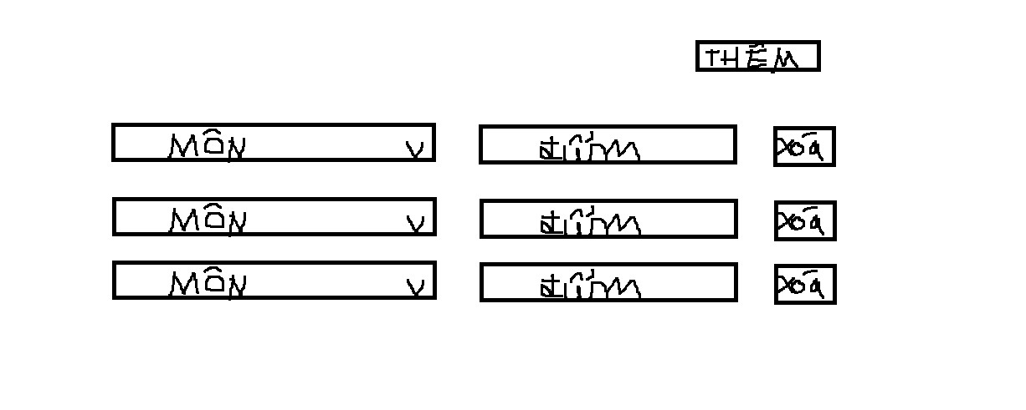
+ danh sach SV:
. Tìm kiếm sv độ tuổi từ: x -> y
. tìm kiếm được các sinh viên điểm x -> y
. lọc được các sinh viên có SDT thuộc: Viettel, Mobi hoặc Vina.
+ hiển thị các students đã học tất cả các môn
+ hiển thị các students chưa học hết các môn
+ tạo mới students đồng thời tạo tk đăng nhập
+ dùng hàng đợi để gửi mails thông báo đuổi học tất cả các students có điểm trung bình < 5.

+ từ list sinh viên, dùng ajax: cập nhật thông tin SV bằng popup không load lại trang.
+ có thể đăng nhập bằng FB, google, twitter
+ phân quyền để chỉ đăng nhập bằng tài khoản admin mới được dùng chức năng xóa

+ user đăng nhập chuyển hướng đến trang thông tin của mình, được cập nhật thông tin.
+ user đã đăng nhập có thể chọn các môn chưa học (cập nhật vào bảng điểm coi như điểm môn đó bằng 0).
+ dùng faker tạo 1 triệu student, có thể phân trang linh động 100, 1000, 3000 và tối ưu query student list
- vào github.com search laravel permission, cài 1 package vào -> quản lý phân quyền
- sử dụng API để thực hiện một trong các màn hình quản lý trên
+ hiển thị đường dẫn thân thiện khi xem thông tin sinh viên
+ đa ngôn ngữ Anh - Việt ở giao diện và thông tin sinh viên từ CSDL
+ unit test cho 3 chức năng

